Załącznik nr 1 do umowy
Opis przedmiotu zamówienia

Wszystkie urządzenia składające się na przedmiot zamówienia muszą być wykonane zgodnie z normą PN–EN 1176 lub równoważną oraz posiadać certyfikat potwierdzający zgodność zastosowanych urządzeń z ww. normą.

Nawierzchnia bezpieczna na placu zabaw musi spełniać warunki normy PN-EN 1177 lub równoważnej i posiadać certyfikat potwierdzający zgodność z ww. normą.

Posadowienie urządzeń zabawowych bezwzględnie powinno uwzględniać zachowanie stref bezpieczeństwa pomiędzy urządzeniami.

Zamawiający dopuszcza rozwiązania równoważne, urządzenia i zestawy mają być jak najbardziej zbliżone sposobem konfiguracji i wielkością do przedstawionych przez Zamawiającego
i charakteryzować się tą samą lub lepszą funkcjonalnością.

Zdjęcia są przykładowe.
Ostateczny dobór kolorystyki do potwierdzenia i uzgodnienia z Zamawiającym na etapie realizacji.

- KARUZELA DLA DZIECI NA WÓZKACH INWALIDZKICH – 1 szt.
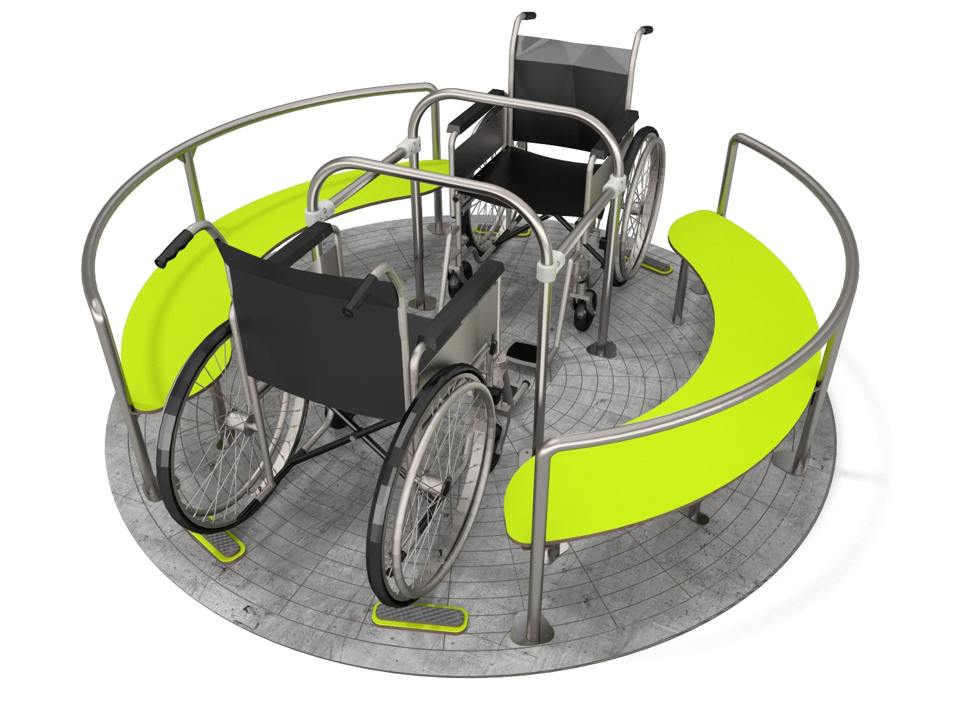

Wymiary karuzeli Ø 240 cm ÷ Ø 260 cm
Wysokość całkowita 85cm ÷ 95 cm
Wysokość swobodnego upadku 85 cm ÷ 95 cm
Na karuzeli muszą się zmieścić 2 wózki inwalidzkie.
Konstrukcja wykonana ze stali nierdzewnej całkowicie odporna na warunki atmosferyczne.
Płyty ścianek i podestów z kolorowego tworzywa HPL o grubości min. 13 mm, najwyższej jakości, całkowicie odpornego na wilgoć i UV. Łączniki i klamry wykonane z mocnych stopów aluminiowych. Aluminium zabezpieczone antykorozyjnie w procesie kataforezy oraz malowania proszkowego farbami poliestrowymi, odpornymi na UV z atestem.
Ostateczny dobór kolorystyki do potwierdzenia i uzgodnienia z Zamawiającym na etapie realizacji.

- ZESTAW ZABAWOWY – 1 SZT.

Elementy konstrukcyjne wykonane z profili stalowych. Elementy stalowe cynkowane i malowane proszkowo. Elementy konstrukcyjne zakończone od góry kapturkami z tworzywa.
Urządzenie osadzone w podłożu na stalowych kotwach ocynkowanych, zabetonowanych w gruncie.
Wszystkie elementy wykonane ze sklejek malowane natryskowo farbami akrylowymi.
Boki oraz daszki urządzenia wykonane z płyt HDPE grubości min. 25 mm, podesty wykonane ze sklejki wodoodpornej antypoślizgowej grubości min. 25 mm. Ślizg wykonany z żywicy poliestrowej.
Śruby ocynkowane w słupach konstrukcyjnych, zabezpieczone zaślepkami z tworzywa.
Gniazda łączników zakryte zaślepkami z tworzywa.
Ostateczny dobór kolorystyki do potwierdzenia i uzgodnienia z Zamawiającym na etapie realizacji.

Opis techniczny wchodzących w skład elementów:
- Wieża z dachem, z podestem na wysokości 100 cm.
- Schody wejściowe na wysokość min. 100 cm, podwójna poręcz przy schodach.
- Zjeżdżalnia na wysokości min. 100 cm; ślizg wykonany z żywicy poliestrowej.
- Ścianka wspinaczkowa – ścianka wykonana ze sklejki wodoodpornej o grubości min. 25 mm.

Długość 3800 mm ÷ 4000 mm
Szerokość 3700 mm ÷ 3900 mm
Wysokość 3000 mm ÷ 3300 mm
Wys. swobodnego upadku HIC 1000 mm ÷ 1200 mm

- HUŚTAWKA WAHADŁOWA ORLE GNIAZDO – 1 SZT.

Elementy konstrukcyjne wykonane z profili stalowych. Elementy stalowe cynkowane i malowane proszkowo. Elementy konstrukcyjne zakończone od góry kapturkami z tworzywa.
Urządzenie osadzone w podłożu na stalowych kotwach ocynkowanych w stopach betonowych.
Śruby ocynkowane w słupach konstrukcyjnych, zabezpieczone zaślepkami z tworzywa. Gniazda łączników zakryte zaślepkami z tworzywa.
Belka górna poprzeczna stalowa malowana proszkowo.
Siedzisko huśtawki – koszykowe typu orle gniazdo z lin stalowych w oplocie z polipropylenu, zawieszone na łańcuchu technicznym kalibrowanym ze stali nierdzewnej.
Ostateczny dobór kolorystyki do potwierdzenia i uzgodnienia z Zamawiającym na etapie realizacji.

Długość 1800 mm ÷ 2200 mm
Szerokość 2200 mm ÷ 2600 mm
Wysokość 2050 mm ÷ 2400 mm
Wys. swobodnego upadku 1100 mm ÷ 1300 mm

- HUŚTAWKA WAHADŁOWA PODWÓJNA – 1 SZT.

Elementy konstrukcyjne wykonane z profili stalowych. Elementy stalowe cynkowane i malowane proszkowo. Elementy konstrukcyjne zakończone od góry kapturkami z tworzywa.
Urządzenie osadzone w podłożu na stalowych kotwach ocynkowanych w stopach betonowych.
Śruby ocynkowane w słupach konstrukcyjnych, zabezpieczone zaślepkami z tworzywa. Gniazda łączników zakryte zaślepkami z tworzywa.
Belka górna poprzeczna stalowa malowana proszkowo.
Siedzisko huśtawki – gumowe płaskie z uzupełnieniem aluminiowym/stalowym wkładem, zawieszone na łańcuchu technicznym kalibrowanym ze stali nierdzewnej. Nośność max 100 kg.
Ostateczny dobór kolorystyki do potwierdzenia i uzgodnienia z Zamawiającym na etapie realizacji.

Długość 1800 mm ÷ 2200 mm
Szerokość 2700 mm ÷ 3100 mm
Wysokość 2050 mm ÷ 2400 mm
Wys. swobodnego upadku 1100 mm ÷ 1300 mm

- KOSTKA GIMNASTYCZNA – 1 SZT.

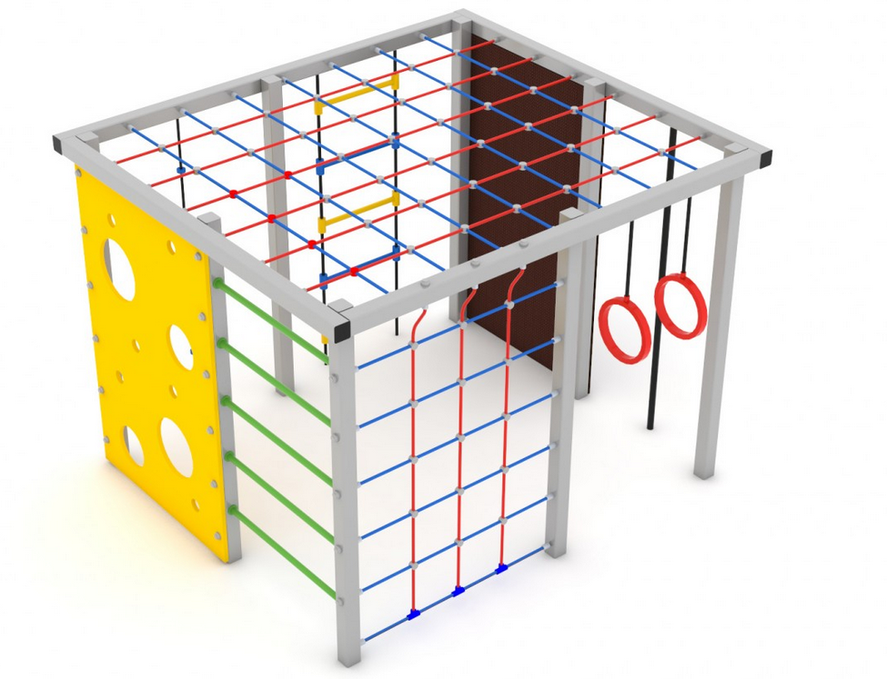

Elementy konstrukcyjne wykonane z profili stalowych. Elementy stalowe cynkowane i malowane proszkowo. Elementy konstrukcyjne zakończone od góry kapturkami z tworzywa.
Urządzenie osadzone w podłożu na stalowych kotwach ocynkowanych w stopach betonowych.
Przeplotnia z lin polipropylenowych z rdzeniem stalowym.
Śruby ocynkowane w słupach konstrukcyjnych, zabezpieczone zaślepkami z tworzywa.
Gniazda łączników zakryte zaślepkami z tworzywa.
Ostateczny dobór kolorystyki do potwierdzenia i uzgodnienia z Zamawiającym na etapie realizacji.

Opis techniczny wchodzących w skład elementów
Przeplotnia pozioma – pajęczyna z lin stalowych w oplocie polipropylenowym z poręczami z rurek stalowych malowanych proszkowo.
Drabinki pionowe – 3 szt. ze szczebelkami z rurek stalowych malowanych proszkowo.
Drabinka linowa ze szczebelkami z rurek stalowych malowanych proszkowo.
Lina do wspinania się.
Dwa kółka gimnastyczne.
Rura do wspinania się - rurka stalowa malowana proszkowo.
Drążek do podciągania się z rurki stalowej malowanej proszkowo.

Długość 2700 mm ÷ 2950 mm
Szerokość 2400 mm ÷ 2600 mm
Wysokość 2000 mm ÷ 2200 mm
Wys. swobodnego upadku 2000 mm ÷ 2200 mm

- HUŚTAWKA WAŻKA – 1 SZT.
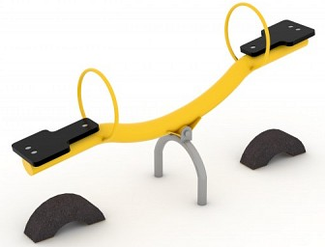
Elementy konstrukcyjne wykonane z profili stalowych. Elementy stalowe cynkowane i malowane proszkowo. Elementy konstrukcyjne zakończone od góry kapturkami z tworzywa.
Urządzenie osadzone w podłożu na stalowych kotwach ocynkowanych w stopach betonowych.
Śruby ocynkowane w słupach konstrukcyjnych, zabezpieczone zaślepkami z tworzywa. Gniazda łączników zakryte zaślepkami z tworzywa.
Belka poprzeczna z zamocowanymi na krawędziach od spodu odbojnikami.
Uchwyty wykonane z rurki stalowej malowanej proszkowo.
Siedzisko wykonane z tworzywa sztucznego HDPE.
Ostateczny dobór kolorystyki do potwierdzenia i uzgodnienia z Zamawiającym na etapie realizacji.

Długość 1700 mm ÷ 2000 mm
Szerokość 400 mm ÷ 500 mm
Wysokość 500 mm ÷ 800 mm
Wys. swobodnego upadku 500 mm ÷ 800 mm

- POTRÓJNY DRĄŻEK GIMNASTYCZNY

Trzy drążki zamontowane w poziomie na różnych wysokościach (1,0 m; 1,2 m i 1,4 m), na czterech słupach metalowych stalowych ocynkowanych i malowanych proszkowo. Elementy konstrukcyjne zakończone od góry kapturkami z tworzywa.
Ostateczny dobór kolorystyki do potwierdzenia i uzgodnienia z Zamawiającym na etapie realizacji.

Długość 3300 mm ÷ 3600 mm
Szerokość 100 mm ÷ 130 mm
Wysokość 1600 mm ÷ 1750 mm
Wys. swobodnego upadku 1400 mm ÷ 1500 mm

- DOMEK EDUKACYJNY – 1 SZT.

Elementy konstrukcyjne wykonane z profili stalowych. Elementy stalowe cynkowane i malowane proszkowo. Elementy konstrukcyjne zakończone od góry kapturkami z tworzywa.
Urządzenie osadzone w podłożu na stalowych kotwach ocynkowanych, zabetonowanych w gruncie.
Wszystkie elementy wykonane ze sklejek malowane natryskowo farbami akrylowymi.
Boki oraz daszki urządzenia wykonane z płyt HDPE grubości min. 25 mm, podesty wykonane ze sklejki wodoodpornej antypoślizgowej grubości min. 25 mm.
Śruby ocynkowane w słupach konstrukcyjnych, zabezpieczone zaślepkami z tworzywa.
Gniazda łączników zakryte zaślepkami z tworzywa.
Ostateczny dobór kolorystyki do potwierdzenia i uzgodnienia z Zamawiającym na etapie realizacji.

Opis techniczny wchodzących w skład elementów:
- wieża z dachem z podestem na wysokości 100 cm .
- burta edukacyjna zegar
- burta edukacyjna wyścig / labirynt
- burta edukacyjna leniwa ósemka
- sklepik
- kółko i krzyżyk

Długość 1900 mm ÷ 2200 mm
Szerokość 1800 mm ÷ 2000 mm
Wysokość 2000 mm ÷ 2300 mm
Wys. swobodnego upadku HIC 250 mm ÷ 350 mm

9. ŁAWKA PARKOWA Z OPARCIEM – 5 SZT.

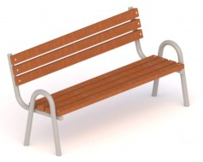

Charakterystyka urządzenia
Elementy konstrukcyjne wykonane z profili stalowych. Wszystkie elementy wykonane z metalu ocynkowane i malowane proszkowo.
Siedzisko i oparcie wykonane z drewna zabezpieczonego ciśnieniowo przed działaniem czynników atmosferycznych w klasie IV.
Śruby ocynkowane, zabezpieczone zaślepkami z tworzywa.
Urządzenie osadzone w podłożu na stopach fundamentowych.

Długość 1700 mm ÷ 1900 mm
Szerokość 600 mm ÷ 750 mm
Wysokość 700 mm ÷ 800 mm

- KOSZ NA ŚMIECI – 4 SZT.

Elementy konstrukcyjne wykonane z profili stalowych, ocynkowane i malowane proszkowo.
Urządzenie montowane w stopie betonowej.
Średnica pojemnika na śmieci 260 mm ÷ 300 mm, średnica daszku na pojemnikiem na śmieci proporcjonalnie większa.
Ostateczny dobór kolorystyki do potwierdzenia i uzgodnienia z Zamawiającym na etapie realizacji.

11. TABLICA Z REGULAMINEM – 1 SZT.
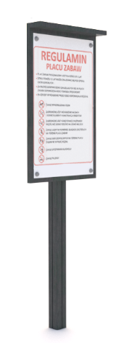

Wysokość 1800 mm ÷ 2000 mm
Szerokość 550 mm ÷ 650mm
Ostateczny dobór kolorystyki do potwierdzenia i uzgodnienia z Zamawiającym na etapie realizacji.
Treść do uzgodnienia z Zamawiającym na etapie realizacji.

- OGRODZENIE – 1 KPL
Cały plac zabaw należy ogrodzić za pomocą systemowego ogrodzenia panelowego dedykowanego na place zabaw w kolorze zielonym RAL 6002 o wysokości 1,0 m i szer. 2,5 m montowane na słupkach systemowych z profilu zamkniętego 60x40mm, grubość ścianki min. 1,25 mm. Cokół prefabrykowany betonowy lub monolityczny wylewany z betonu C20/25 na wysokość 20 cm. Panele ogrodzeniowe
z prętów 5 mm zgrzewanych punktowo, oczka 50x200 mm. Profil usztywniający 100x50 mm. Furtka wejściowa systemowa - 1 szt., szer. 1,2 m, wys. 1,0 m, w takiej samej technologii jak ogrodzenie wyposażona w klamki i komplet zamków i kluczy.
- NAWIERZCHNIA
Cały teren placu zabaw należy wykończyć nawierzchnią bezpieczną laną wykonaną ze spodniej warstwy SBR i wierzchniej EPDM w kolorze RAL 2011 o grubości odpowiedniej do HIC wskazanych w kartach technicznych urządzeń zgodnych z normą PN EN 1177.
- PRZYGOTOWANIE TERENU
Przed montażem wykonać prace związane z korytowaniem terenu, aby przygotować odpowiednią i bezpieczną nawierzchnię.
- MONTAŻ
Montażu urządzeń rekreacyjnych należy dokonać w wyznaczonym wolnym obszarze, po wyznaczeniu punktów centralnych w strefie dowolnie przyjętego schematu.
Należy wykonać wykopy pod fundamenty o wielkości zależnej od wielkości urządzenia, nasiąkliwość fundamentów nie powinna przekroczyć 5%, beton wytrzymałości C20/25. Możliwe jest także zastosowanie fundamentów w postaci elementów prefabrykowanych.
Wykopy pod fundamenty należy zalać betonem C20/25 i ukształtować wierzch fundamentu , uzupełnić gruntem oraz nawierzchnią. Wszystkie elementy mocujące urządzenie z fundamentami powinny być usytuowane min. 50 mm poniżej poziomu gleby, czy innej użytej nawierzchni. Przestrzeń w wykopie wokół stopy fundamentowej przed zabetonowaniem należy wypełnić pospółką i zagęścić przez ubijanie i polewanie wodą.
Kolejność montażu należy ustalić tak, aby możliwe było montowanie poszczególnych elementów w odpowiedniej kolejności, poszczególne elementy łączone w sposób trwały stanowiące dla siebie podparcie.
Należy sprawdzić i wypoziomować wszystkie elementy przed zalaniem fundamentów, zwracając uwagę na pomosty, podesty i poziome belki, na których montowane są przeplotnie i ruchome belki.
Materiały budowlane oraz elementy prefabrykowane powinny odpowiadać atestom technicznym oraz ustaleniom odnośnych norm. Zastosowane urządzenia małej architektury muszą posiadać certyfikat potwierdzający ich zgodność z normą PN EN 1176.

